绿色食品（豇豆）绿色防控技术指南
李耀明¹ 易斌² 马雪³ 王培根² 周玲⁴ 刘丝雨⁴ 陈戈⁵ 贾磊⁵
宋晓³ 邓晓梅⁶
（1. 湖南省植保植检站；2. 湖南省绿色食品办公室；3. 中国绿色食品发展中心；4. 湖南省绿色食品协会；5. 岳阳市农业农村事务中心；6. 衡阳县优质农产品开发服务中心）

1.生产概况
豇豆属一年生缠绕、草质藤本或近直立草本植物，其豆荚细长脆嫩，口感鲜美，富含蛋白质、维生素和多种微量元素，是市场上颇受欢迎的蔬菜品种。我国是世界上豇豆的主要生产和消费国之一。2024年全国豇豆种植面积约3000万亩，总产量超2000万吨。主产区集中在华南、长江中下游及西南地区，种植模式分春播、夏播和秋播，以露地栽培为主，设施栽培逐年增加。目前，豇豆绿色生产中尚存在一些突出问题，例如豇豆易受到多种病虫发生危害，病虫害防控技术单一，绿色综合防控技术体系不完善等，影响了豇豆的产量和质量，故制定其病虫害绿色防控技术指南如下。

2.常见病虫害

2.1 病害
枯萎病、锈病、炭疽病、根腐病、煤霉病、白粉病、疫病、病毒病、灰霉病等。

2.2 虫害
蓟马、豇豆荚螟、斑潜蝇、蚜虫、甜菜夜蛾、斜纹夜蛾、烟粉虱、叶螨等。

2.3 草害
马齿苋、皱果苋、鳢肠、铁苋菜、藜、稗、马唐、牛筋草、狗尾草等。

3.防治原则
按照“预防为主、综合防治”的植保方针，在做好种子检疫和病虫害田间监测的基础上，针对豇豆不同生育期主要病虫害发生特点，优先采用农业防治、物理防治、生物防治，辅之以科学安全的化学防治的绿色防控技术。化学药剂的选择应符合《绿色食品农药使用准则》（NY/T 393）的规定，实现豇豆病虫害绿色防控和优质安全生产。

4.农业防治

4.1 抗性品种
因地制宜选用优质、高产、抗病、抗逆性强、商品性好的豇豆品种。抗锈病、病毒病较好的品种有之豇28-2、之豇特早30、之豇19、成豇3号等，抗枯萎病、根腐病较好的品种有华豇4号、之豇844、青山绿水、早生王等。

4.2 种子处理
晒种：播种前将种子晒1 d～2d，可增强种子活力，提高发芽率。
温汤浸种：将种子放入55℃的温水中浸泡15 min，随后自然冷却并常温浸泡5 h，沥干。

4.3 土壤消毒
露地栽培：整地时撒施生石灰50～75kg/亩，耕翻松土将石灰与土壤均匀混合，用地膜覆盖土壤表面，四周压实密封保持两周以上。
设施栽培：温光条件适宜地区采用高温闷棚消毒，温室或大棚密闭持续20 d～30 d。

4.4 健康栽培

4.4.1 培育健康种苗
加强苗床环境调控，培育无病虫健壮种苗，提高抗逆性。

4.4.2 高垄栽培
种植地宜选排水较好的地块。播种或移栽前，深翻土地30cm以上，晒田5d～7d；起高垄，垄高20cm～30cm。

4.4.3 肥水管理
采用测土配方施肥，施足基肥，以有机肥为主，化肥为辅，避免过量偏施氮肥，增施磷钾肥，适量施硼、钼等微肥，适时叶面追肥，提倡应用智能水肥药一体化技术。雨后及时排涝。

4.4.4 清洁田园
播种前清除豇豆田及周边杂草，生产中及时清除病虫为害的叶、荚，拔除重病株，罢园后及时清除植株病残体等废弃物，带至田外集中无害化处理。

4.4.5 通风降湿
设施栽培应加强通风换气，控制土壤和空气湿度。条件允许下，设置风机或风扇等通风设备，增强通风效果。

4.4.6 合理布局
实行严格的轮作、间种套种，宜与水稻、玉米等非豆科作物轮作倒茬。

5.物理防治

5.1 理化诱控

5.1.1 灯光诱杀
采取太阳能杀虫灯诱杀豇豆荚螟、甜菜夜蛾、斜纹夜蛾等害虫。露地栽培每20亩～30亩安装一盏太阳能杀虫灯;设施栽培酌情安装杀虫灯。及时清理集虫箱。

5.1.2 色板诱杀
可选用悬挂黄色诱虫板诱杀斑潜蝇、粉虱、蚜虫等成虫，悬挂蓝板或蓝板+蓟马引诱剂或信息素诱杀蓟马。每亩悬挂20张～30张。根据豇豆生长期调整诱虫板的高度，苗期高出植株顶部15cm～20cm，生长中后期悬挂在植株中上部，距地面1.0m～1.5m。

5.1.3 性信息素诱杀
定植后视虫情安装斜纹夜蛾、甜菜夜蛾、豇豆荚螟性信息素诱捕器诱杀成虫。诱捕器设置高度一般为0.8m～1.0m,每亩设置1个。及时更换诱芯，回收诱芯集中处理。

5.2 覆膜防控
覆盖银黑或银灰双色地膜，银色朝上驱避蓟马、蚜虫等害虫，同时防止害虫落土化蛹羽化；黑（灰）色朝下防治杂草，四周用土封严盖实。优先选用可降解膜。

5.3 防虫网防控
设施栽培，推荐在棚室门口和通风口安装60目～80目防虫网，阻隔蓟马、粉虱等小虫，以及斑潜蝇和鳞翅目害虫等。
大田栽培，条件适宜可采用40目～60目银灰色防虫网，覆盖高度2.5 m～3 m，搭建时立柱间距3 m～5m，立柱插地深度>0.7m，防虫网四周用土压实，连片5亩左右搭建一个防虫网。

6.生态调控
定植或播种前，可在豇豆田边缘种植功能植物，种植波斯菊等蜜源植物吸引食蚜蝇、瓢虫、草蛉、姬蜂等天敌，种植迷迭香、薄荷、牛至等植物驱避害虫。在田内放置金盏菊或小麦等储蓄植物，辅助小花蝽、瓢虫等天敌定殖，维持田间天敌种群密度，控制害虫种群数量。

7.生物防治

7.1 释放天敌
设施栽培，可选择释放瓢虫、食蚜蝇、食蚜瘿蚊、小花蝽、草蛉等防治蚜虫；释放胡瓜新小绥螨、巴氏新小绥螨、东亚小花蝽等防治蓟马、叶螨；释放丽蚜小蜂等防治粉虱，每次释放2000头/亩，隔7d～10d释放一次，连续释放2次～3次。
释放天敌后，如必要施药，须选择对天敌友好的药剂。

7.2 生物药剂防控
对于白粉病，可选用发病初期可选用蛇床子素均匀喷雾，连续施药2次～3次，间隔7d～10d。
在豇豆荚螟卵孵盛期可选用苏云金杆菌、乙基多杀菌素等药剂防治。对于蓟马，移栽前可选用金龟子绿僵菌兑细土均匀撒施，并喷水保持垄面湿润；生长期视虫情可喷施金龟子绿僵菌、多杀霉素等药剂防治。在斑潜蝇幼虫1mm左右或叶片受害率达10%～20%时，可选用乙基多杀菌素等药剂防治。在甜菜夜蛾低龄幼虫期，可选用金龟子绿僵菌CQMa421、或甜菜夜蛾核型多角体病毒等药剂防治。
使用剂量、方法、安全间隔期和每季使用次数参考附录B。

7.3 诱抗促生
提倡使用24-表芸·赤霉酸等植物生长调节剂，氨基酸、腐殖酸等叶面肥，保花保果、增强抗病性。

8 化学防治
根据病虫草害发生情况，科学选用高效、低毒、低残留的化学农药，适期规范防治。农药选择和使用按照NY/T 393规定执行，要严格按照规定剂量、浓度和安全间隔期科学施用农药。主要病虫草害危害症状见附录A，主要病虫草害防治用药、防治时期、施药方法、施药剂量、安全间隔期及每季最多使用次数参考附录B。

8.1 豇豆病害

8.1.1 锈病
发病初期，可选用噻呋·吡唑、硫磺·锰锌、腈菌唑、苯醚·丙环唑等药剂，进行叶面均匀喷雾，轮换施用。

8.1.2 炭疽病
发病前或发病初期，可选用氟菌·肟菌酯、苯甲·嘧菌酯等药剂，进行均匀喷雾，轮换施用。

8.1.3 白粉病
发病初期，可选用吡唑醚菌酯药剂进行喷雾防治。

8.1.4 枯萎病
发病初期，可选用甲基硫菌灵、代森锌等药剂进行喷雾防治，视病害发生情况每隔10d左右施药1次，可连续用药2次～3次。药剂可兼防白粉病等病害。

8.2 豇豆虫害

8.2.1 豇豆荚螟
卵孵初期，在花瓣张开时，可选用茚虫威、甲氨基阿维菌素苯甲酸盐等药剂，重点对着花喷雾，同时也要喷施地上的落花和落荚。豇豆豆荚螟成虫产卵高峰期（豇豆始花期），可选用氯虫苯甲酰胺等均匀喷雾防治。

8.2.2 蓟马
若虫初发至盛发时期，在花瓣张开且露水未干时施药，可选用甲氨基阿维菌素苯甲酸盐、溴氰虫酰胺、啶虫脒、螺虫乙酯等药剂喷雾，轮换用药。可配合蓟马引诱剂使用。

8.2.3 蚜虫
若虫发生初期，可选用吡虫啉、溴氰虫酰胺等药剂喷雾，轮换用药。

8.2.4 斑潜蝇
低龄幼虫期，可选用溴氰虫酰胺、虱螨脲·溴氰虫酰胺等药剂喷雾。

8.2.5 叶螨
发生初期，可选用联肼·乙螨唑每亩兑水45—50公斤喷雾防治红蜘蛛，每季最多使用1次，安全间隔期3天。发生初期，可选用联肼·乙螨唑每亩兑水量30—50公斤喷雾防治二斑叶螨，每季最多使用1次，安全间隔期5天。

8.3 豇豆草害
针对豇豆田上茬作物采收后、豇豆栽种前，可选用草铵膦在杂草出齐后，兑水30—50升/亩，喷头加装保护罩于作物行间进行杂草茎叶定向喷雾处理；或在上茬作物采收后、下茬作物栽种前，兑水30—50升/亩，对残余作物和杂草进行茎叶喷雾处理，灭茬清园。
附录豇豆重要病虫为害症状及可选用的化学药剂使用注意事项

附录A
豇豆常见病虫害及在豇豆上的部分为害症状见图1-图15。
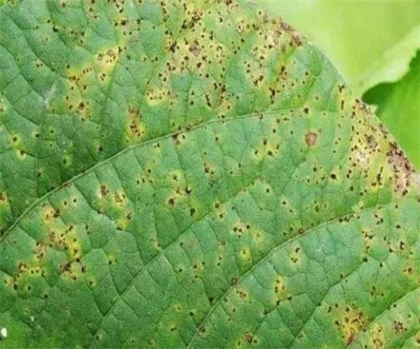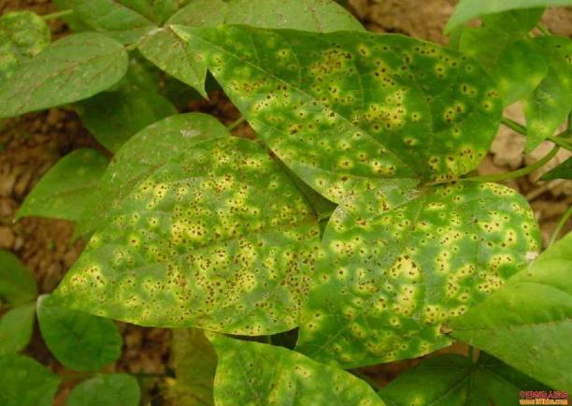
图1 豇豆锈病危害症状
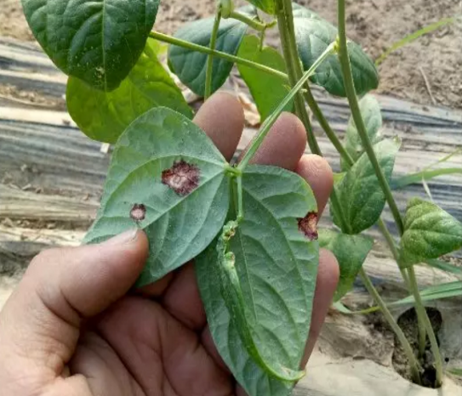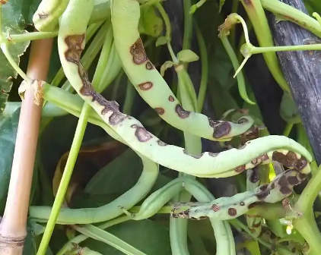
图2 豇豆炭疽病在叶片（左）和果实（右）上的症状
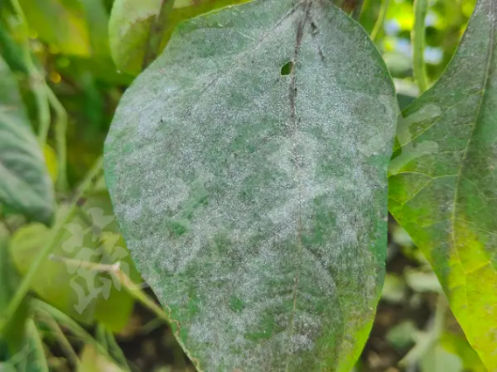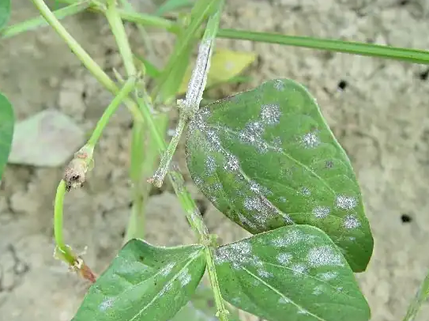
图3 豇豆白粉病在叶片上的症状

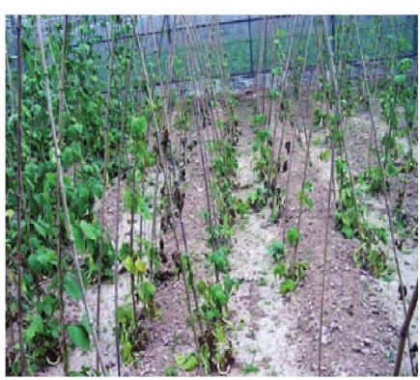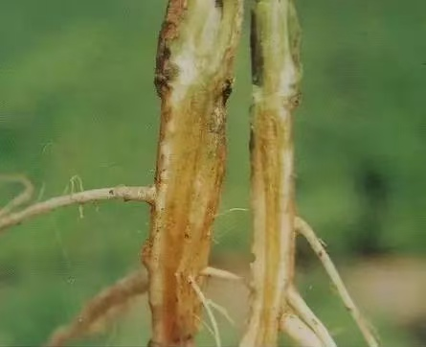
图4 豇豆枯萎病田间（左）表现和豇豆维管束变色（右）
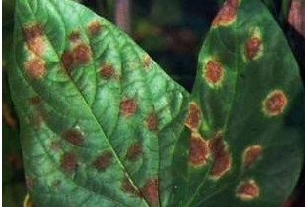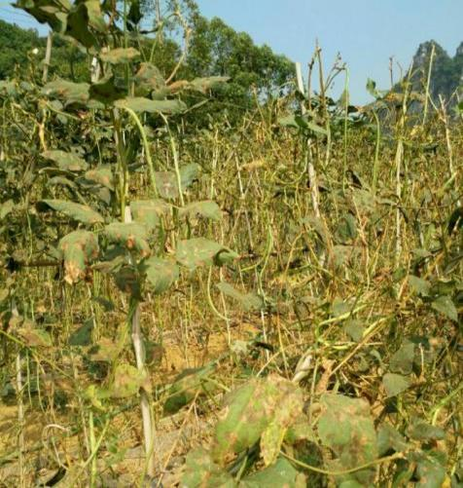
图5 豇豆煤霉病叶片（左）症状和大田表现（右）
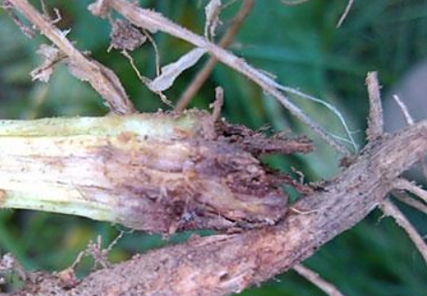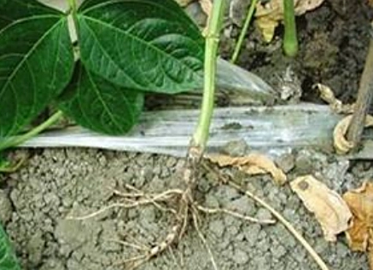
图6 豇豆根腐病危害症状

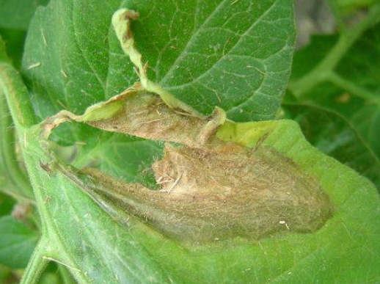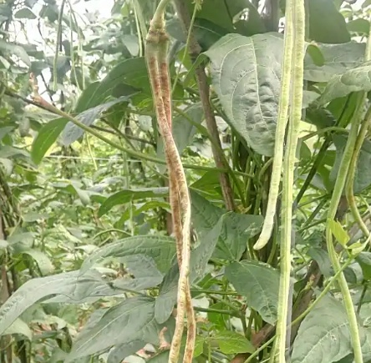
图7 豇豆灰霉病在叶片（左）和果实（右）上的症状
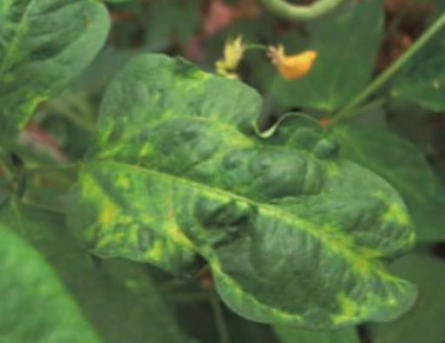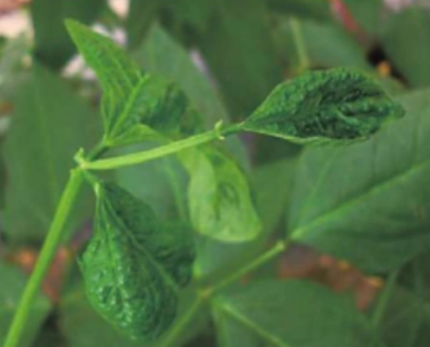
图8 病毒病在豇豆叶片表现的症状
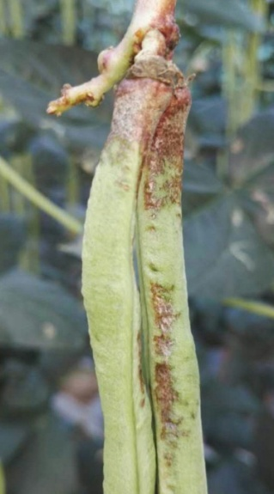
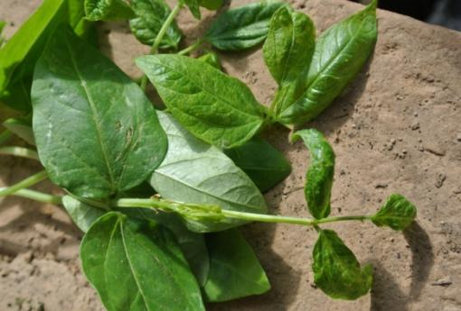
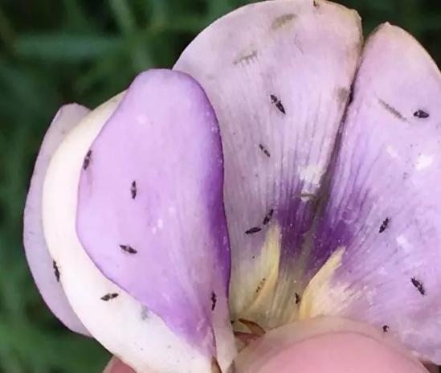
图9蓟马为害造成卷心（左）、花上面表现（中）、危害果实（右）症状

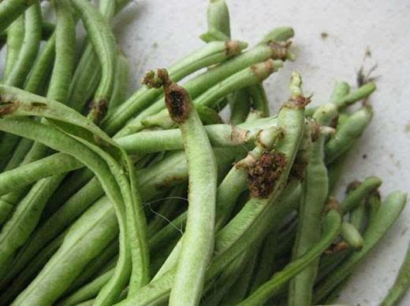
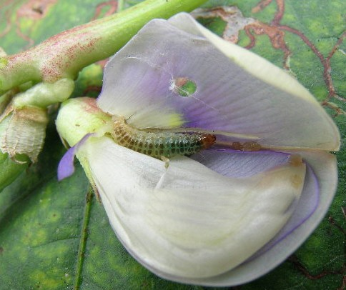
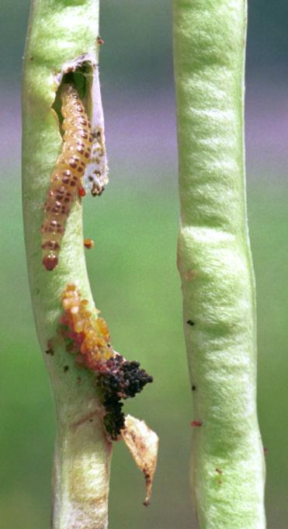
图10豇豆荚螟危害症状
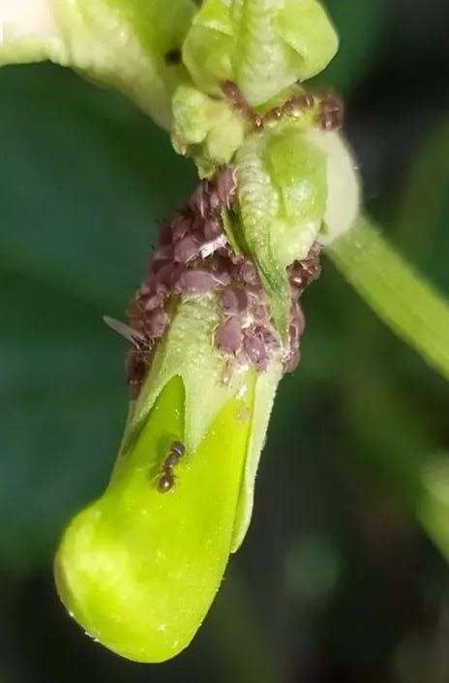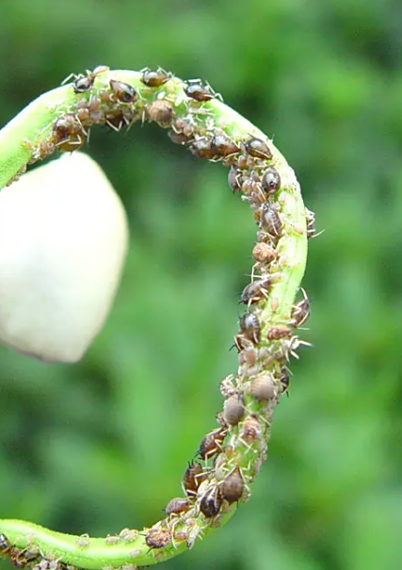
图11蚜虫危害症状

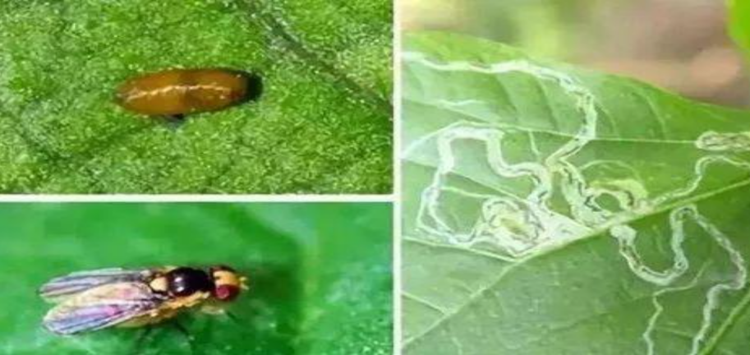
图12斑潜蝇蛹（左上）成虫（左下）及危害状（右）
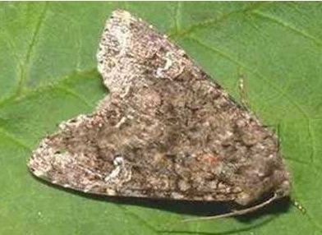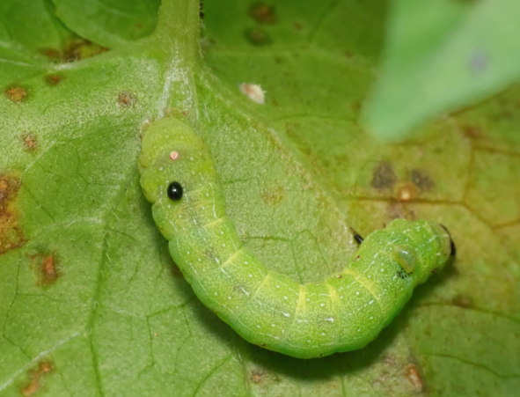
图13甜菜夜蛾成虫（左）和在叶片的危害（右）
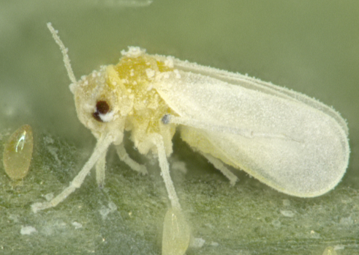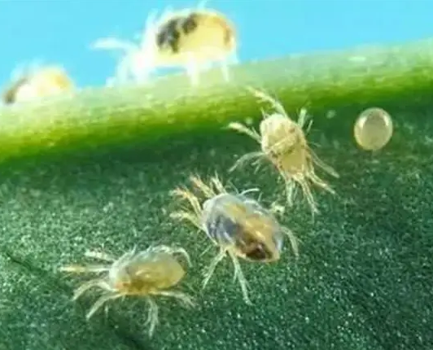
图14烟粉虱 图15二斑叶螨

附录B
可选择用于防治豇豆病虫害的部分药剂、使用剂量、施药方法、安全间隔期、每季最多使用次数等注意事项见表1。
表1 豇豆主要病虫害防治推荐农药使用方案
防治对象 | 防治时期 | 农药名称 | 使用剂量 | 施药方法 | 安全间隔期（d） | 每季最多使用次数
锈病 | 发病初期 | 70%硫磺·锰锌可湿性粉剂 | 150-250克/亩 | 喷雾 | 3 | 3
锈病 | 发病初期 | 20%噻呋·吡唑酯悬浮剂 | 40-50毫升/亩 | 喷雾 | 3 | 3
锈病 | 发病初期 | 30%苯醚·丙环唑乳油 | 15-25毫升/亩 | 喷雾 | 3 | 3
锈病 | 发病前或发病初期 | 60%唑醚·锰锌水分散粒剂 | 80-100克/亩 | 喷雾 | 14 | 3
锈病 | 发病初期 | 40%腈菌唑可湿性粉剂 | 13-20克/亩 | 喷雾 | 5 | 3
炭疽病 | 发病前或发病初期 | 325克/升苯甲·嘧菌酯悬浮剂 | 40-60毫升/亩 | 喷雾 | 7 | 3
炭疽病 | 发病前或发病初期 | 43%氟菌·肟菌酯悬浮剂 | 20-30毫升/亩 | 喷雾 | 3 | 2
白粉病 | 发病初期 | 0.4%蛇床子素可溶液剂 | 600-800倍液 | 喷雾 | - | -
白粉病 | 发病前或发病初期 | 250克/升吡唑醚菌酯乳油 | 30-50毫升/亩 | 喷雾 | 3 | 2
多种病害 | 发生初期 | 36%甲基硫菌灵悬浮剂 | 400-1000倍液 | 喷雾 | - | -
多种病害 | 发病初期 | 80%代森锌可湿性粉剂 | 80-100克/亩 | 喷雾 | 21 | 2
豆荚螟 | 低龄幼虫盛发期 | 5%甲氨基阿维菌素苯甲酸盐微乳剂 | 3.5-4.5毫升/亩 | 喷雾 | 7 | 1
豆荚螟 | 豆荚螟卵孵化盛期 | 16000IU/毫克苏云金杆菌可湿性粉剂 | 150克/亩 | 喷雾 | - | -
豆荚螟 | 豆荚螟卵孵化盛期 | 4.5%高效氯氰菊酯乳油 | 30-40毫升/亩 | 喷雾 | 3 | 1
豆荚螟 | 幼虫卵孵化初期用药 | 30%茚虫威水分散粒剂 | 6-9克/亩 | 喷雾 | 3 | 1
豆荚螟 | 成虫产卵高峰期（豇豆始花期） | 5%氯虫苯甲酰胺悬浮剂 | 45-60毫升/亩 | 喷雾 | 5 | 2
豆荚螟 | 初花期、盛花期 | 25%乙基多杀菌素水分散粒剂 | 12-14克/亩 | 喷雾 | 7 | 2
豆荚螟 | 幼虫孵化初期 | 10%溴氰虫酰胺可分散油悬浮剂 | 14-18毫升/亩 | 喷雾 | 3 | 3
蓟马 | 若虫发生初期 | 480克/升多杀霉素悬浮剂 | 2.5-3毫升/亩 | 喷雾 | 3 | 1
蓟马 | 若虫初期 | 150亿孢子/克球孢白僵菌悬浮剂 | 160-200毫升/亩 | 喷雾 | - | -
蓟马 | 若虫始盛期至盛发期 | 100亿孢子/克金龟子绿僵菌油悬浮剂 | 25-35克/亩 | 喷雾 | - | -
蓟马 | 若虫盛发时期 | 5%甲氨基阿维菌素苯甲酸盐微乳剂 | 3.5-4.5毫升/亩 | 喷雾 | 7 | 1
蓟马 | 若虫发生初期 | 6.8%多杀·甲维盐悬浮剂 | 10-12毫升/亩 | 喷雾 | 7 | 1
蓟马 | 若虫发生初期 | 5%啶虫脒乳油 | 30-40毫升/亩 | 喷雾 | 3 | 1
蓟马 | 若虫发生初期 | 50%噻虫嗪水分散粒剂 | 7-10克/亩 | 喷雾 | 3 | 1
蓟马 | 若虫发生初期 | 45%吡虫啉·虫螨腈悬浮剂 | 15-20毫升/亩 | 喷雾 | 5 | 1
蓟马 | 低龄若虫发生期 | 30%虫螨·噻虫嗪悬浮剂 | 20-24毫升/亩 | 喷雾 | 5 | 1
蓟马 | 发生始盛期 | 18%虫螨腈·溴氰虫酰胺悬浮剂 | 30-50毫升/亩 | 喷雾 | 3 | 1
蓟马 | 若虫发生初期 | 20%多杀霉素·溴氰虫酰胺悬浮剂 | 15—20 毫升/亩 | 喷雾 | 3 | 1
蓟马 | 若虫发生初期 | 600克/升吡虫啉悬浮剂 | 12-15毫升/亩 | 喷雾 | 3 | 1
蓟马 | 低龄若虫高峰期 | 40%氟啶·噻虫嗪悬浮剂 | 8-10毫升/亩 | 喷雾 | 5 | 1
蓟马 | 发生始盛期 | 22%螺虫·噻虫啉悬浮剂 | 30-40毫升/亩 | 喷雾 | 3 | 2
蓟马 | 若虫发生初期 | 22.4%螺虫乙酯悬浮剂 | 25-30毫升/亩 | 喷雾 | 7 | 1
蓟马 | 若虫孵化初期 | 10%溴氰虫酰胺可分散油悬浮剂 | 33.3-40毫升/亩 | 喷雾 | 3 | 3
甜菜夜蛾 | 害虫卵孵化盛期或低龄幼虫期 | 80亿孢子/毫升金龟子绿僵菌CQMa421可分散油悬浮剂 | 40-60毫升/亩 | 喷雾 | - | -
甜菜夜蛾 | 产卵高峰期至低龄幼虫盛发初期 | 300亿PIB/克甜菜夜蛾核型多角体病毒水分散粒剂 | 2-5克/亩 | 喷雾 | - | -
斑潜蝇 | 幼虫孵化初期 | 10%溴氰虫酰胺可分散油悬浮剂 | 14-18毫升/亩 | 喷雾 | 3 | 3
斑潜蝇 | 发生初期 | 20%虱螨脲·溴氰虫酰胺悬浮剂 | 8-12毫升/亩 | 喷雾 | 3 | 1
斑潜蝇 | 幼虫1毫米左右或叶片受害率达10～20%时 | 60克/升乙基多杀菌素悬浮剂 | 50-58毫升/亩 | 喷雾 | 3 | 2
斜纹夜蛾 | 低龄幼虫发生期 | 1%苦皮藤素水乳剂 | 90-120毫升/亩 | 喷雾 | 10 | 2
蚜虫 | 若虫发生初期 | 1.5%苦参碱可溶液剂 | 30-40毫升/亩 | 喷雾 | 10 | 1
蚜虫 | 若虫孵化初期 | 10%溴氰虫酰胺可分散油悬浮剂 | 33.3-40毫升/亩 | 喷雾 | 3 | 3
蚜虫 | 发生期 | 10%吡虫啉可湿性粉剂 | 5克/亩 | 喷雾 | 14 | 2
红蜘蛛 | 发生初期 | 45%联肼·乙螨唑悬浮剂 | 6-8毫升/亩 | 喷雾 | 3 | 1
二斑叶螨 | 发生初期 | 43%联苯肼酯悬浮剂 | 20-30毫升/亩 | 喷雾 | 5 | 1
调节生长 | 豆荚生长初期 | 0.4% 24-表芸·赤霉酸可溶液剂 | 1000-1500倍液 | 喷雾 | - | -
杂草 | 生长旺盛期 | 200克/升草铵膦可溶液剂 | 200-300毫升/亩 | 喷雾 | - | -
注：农药使用应以最新版本NY/T393的规定和农药登记信息为准。

